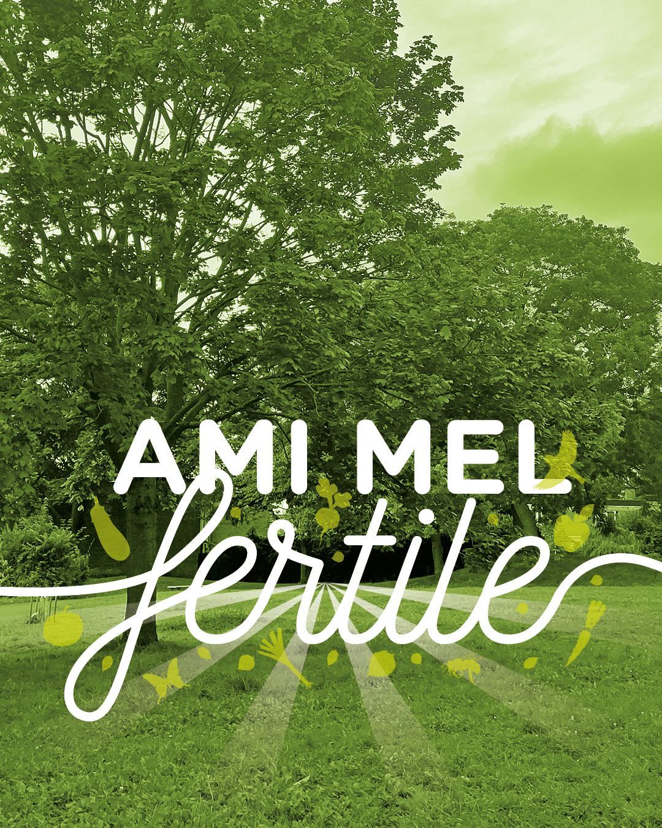

MEL fertile - Appel à Manifestation d’Intérêt

Dossier de candidature de l’AMI

Fiche d’identité du porteur de projet



PRESENTATION DE LA STRUCTURE PORTEUSE

* Raison sociale :
* Statut juridique :
* Activités principales :
* Adresse :

PRESENTATION DU COORDONNATEUR DE L’EQUIPE PROJET

* Nom et prénom :
* Adresse :
* Téléphone :
* Courriel :

COORDONNEES DES PARTENAIRES

### Structure :

* Nom et prénom du référent :
* Rôle dans le groupement :
* Téléphone :
* Courriel :

### Structure :

* Nom et prénom du référent :
* Rôle dans le groupement :
* Téléphone :
* Courriel :

NOTE D’INTENTION

**Motivations du porteur de projet / du groupement :** appartenance et lien du projet au territoire, contextualisation de l’intérêt porté à l’agriculture urbaine ainsi qu’aux enjeux de renouvellement urbain, intérêt vis-à-vis des enjeux de cohésion sociale, d’implication des habitants, de l’insertion, du zéro déchet…

**Description et but du projet :** typologie des activités de production et leur contextualisation au sein du marché local, innovations projetées, cible / clientèle envisagée, mode de gestion, calendrier, formation…

**Description des activités connexes et de leur place dans le modèle économique projeté :** transformation, économie circulaire et valorisation des déchets, logistique, vente, activités pédagogiques et offre d’ateliers / formations

**Modes d’implication des habitants envisagés**

**Coopérations et mutualisations envisagées sur le territoire métropolitain, partenariats envisagés**

BUDGET / PLAN DE FONCTIONNEMENT PREVISIONNEL

**A dupliquer pour l’année N, N+1, N+2**

|  |  |  |  |
| --- | --- | --- | --- |
| **PRODUITS** | **Montant en euros** | **CHARGES** | **Montant en euros** |
| Ventes aux particuliers |  | Salaires |  |
| Approvisionnement restauration hors domicile Préciser : …………………. |  | Location de locaux (estimation en cas d’impossibilité d’une mise à disposition de locaux dans le cadre de MEL fertile) |  |
| Activité connexe 1, Préciser : …………………. |  | Achats de matières premières |  |
| Activité connexe 2, Préciser : …………………. |  | Achats d’équipements et matériels |  |
| Subventions publiques (fonctionnement uniquement) |  | Consommations énergie et fluides |  |
| Financements privés (fonctionnement uniquement) |  | Autres charges |  |
|  |  | Amortissement |  |
| **PRODUIT NET** |  | **MARGE BRUTE** |  |

BUDGET / PLAN DE FINANCEMENT PREVISIONNEL

**A dupliquer pour l’année N, N+1, N+2**

|  |  |  |  |
| --- | --- | --- | --- |
| **Famille de dépense** | **Montant HT** | **Montant sollicité** | **Co-financements** |
| Etudes et ingénierie (hors accompagnement dans le cadre de MEL fertile) |  |  |  |
| Investissements (complémentaires aux investissements supportés par la MEL et l’ANRU) |  |  |  |
| Personnel |  |  |  |
| **TOTAL** |  |  |  |

Annexe 1



TABLEAU RECAPITULATIF DES SITES

|  |  |  |  |  |  |  |  |
| --- | --- | --- | --- | --- | --- | --- | --- |
| **Site** | **Localisation** | **Propriétaire** | **Surface** | **Typologie / forme urbaine** | **Durée de mise à disposition** | **Classement PLU2** | **Présence de pollutions** |
| **Tourcoing Cité Jardin** | Rue du Roitelet, Tourcoing la Bourgogne | Vilogia / commune | Environ 10 000 m2 | Cité jardin | A minima transitoire | UCA 4.1 zone urbaine mixte à dominante résidentielle. | Présence d’hydrocarbures (remblais) |
| **Loos**  **Le stade à faire germer (stade de foot Léo Lagrange)** | Rue Jean Zay, Loos les Oliveaux | Commune | 4000 m2 | Pied d’immeuble / équipements / zone de travaux | Transitoire, Fin 2024/2025 | UCO 2.1.2 (mixte dense) | Non mesurées (sol trop peu profond), cultures en lasagnes / buttes |
| **Loos**  **La Cantine verte (espace vert mitoyen au Restaurant Scolaire)** | Rue Edouard Herriot, Loos les Oliveaux | Commune | 3000 m2, surface non plane, parcelle valorisable en AU à 60/70% | Espace vert en cœur d’ilôt et jouxtant un équipement public ainsi qu’un habitat pavillonnaire (fond de jardin) | Long terme | UCO 2.1.2 (mixte dense) | Pollution localisée (un spot), EQRS en cours |
| **Loos**  **« Derrrière Gounod**  **(pied d’immeuble Gounod Massenet, autour de la chaufferie Partenord)** | Rue Jean-Baptiste Carpeaux, Loos les Oliveaux | Partenord | 2600 m2, parcelle valorisable sur environ 80% | Pied d’immeuble, frange future zone naturelle aménagée | Long terme | UCO 3.1 : Urbain Mixte  AAC vulnérabilité forte | En cours d’analyse, résultats à venir prochainement |
| **Fort de Mons** |  | Commune | 2300 m2 de toitures terrasses enherbées, 200 m2 de caponnières / tunnels, 1100 m2 de terrains subdivisés en 8 espaces de 50 à 400 m2 + utilisations ponctuelles Plaines du Fort (éco-pâturage) | Ancien fort militaire accueillant du public | Long terme | UEP zone urbaine mixte, | En cours d’analyse, résultats à venir prochainement |
| **Lille Sud** | Résidence Faubourg d’Arrras | LMH | Environ 2000 m2 | Parcelle jouxtant une résidence | Long terme | UCO 2.1.1 | Plomb et hydrocarbures (EQRS et/ou cultures hors sol) |

Annexe 2



CALENDRIER DES VISITES DE TERRAIN

**Visite recommandée – inscription obligatoire ici :**

[*http://questions.lillemetropole.fr/index.php/381418?lang=fr*](http://questions.lillemetropole.fr/index.php/381418?lang=fr)

|  |  |  |  |
| --- | --- | --- | --- |
|  | **Visite de terrain** | | |
| **Commune** */ site* | **Date visite** | **Horaires** | **Adresse de RV** |
| **Loos Les Oliveaux** | | | |
| *Derrière Gounod* | 13 octobre | 10h-11h30 | rue Jean-Baptiste Carpeaux 59120 Loos |
| *La Cantine verte* | 13 octobre | 15h30-17h | rue Jean Zay 59120 Loos – Devant l’entrée du square et de l’aire de jeux |
| *Léo Lagrange* | 13 octobre | 14h-15h30 | rendez-vous 1 rue Jean Perrin 59120 Loos – Maison du Projet |
| **Lille** | | | |
| *Quartiers anciens* | 12-oct | 16h | Salle Courmont, 2 rue de Courmont à Lille |
| *Bois Blancs* | 21-oct | 9h30-11h | RV Mairie de Quartier de Bois Blancs, 291 Rue du Pont à Fourchon à Lille |
| *Pépinière* | 20 octobre | 15h30-17h | RV médiathèque de Lille Sud, 11 rue de l’Asie à Lille |
| **Mons en Baroeul** | | | |
| *Fort de Mons* | En cours de calage | | RDV devant le Fort 4 rue de Normandie |
| **Tourcoing** | | | |
| *Cité jardin* | 21 octobre | 09h30-11h | Parking de la rue du Dr Schweitzer en face du Aldi |
|  |  |  |  |

Annexe 3



METHODOLOGIE D’ACCOMPAGNEMENT DES PORTEURS DE PROJETS

**Accompagner les porteurs de projet dans la construction de leur projet et favoriser les coopérations**

En candidatant à MEL fertile, les porteurs de projet s’engagent dans un écosystème entièrement dédié à l’agriculture urbaine que la Métropole Européenne de Lille et les communes, ainsi que les bailleurs, se sont engagés à préfigurer au sein des quartiers en politique de la ville. Pour mieux les accompagner et les aider à adapter leur projet au contexte local particulier de chaque quartier, la MEL a missionné un groupement représenté par Junia pour proposer un accompagnement à la fois collectif et individuel, aussi bien sur la démarche globale que sur des approches plus spécifiques requises pour renforcer leur projet et son inscription dans le tissu local, ainsi que dans la démarche d’ensemble souhaitée par les partenaires.

**Pour en savoir plus sur l’accompagnement proposé :**

**L’ACCOMPAGNEMENT GLOBAL :**

**1/ Accompagnement collectif**

Deux ateliers seront organisés avec tous les porteurs de projet, ainsi que la MEL et les représentants des communes, afin de favoriser l’interconnaissance entre les projets et les encourager à travailler ensemble et à coopérer.

Save the date !

Une première réunion « d’inter-connaissance » des porteurs de projet et de leurs projets et futures productions aura lieu le :

Jeudi 6 janvier 2021, de 14h à 17h,

A la Métropole Européenne de Lille

(Bd des Cités Unies à Lille, métros Gare Lille Flandre ou Lille Grand Palais)

**2/ Accompagnement individualisé**

Pour accompagner le porteur de projet dans la construction, le montage et l’installation des projets ainsi que le suivi des chantiers, seront proposés notamment :

* De point réguliers sur une fréquence définie en amont en fonction des besoins (minima 2 réunions de travail) et d’une réactivité par téléphone / mail pour des conseils (ex : mise en relation avec des fournisseurs d’équipements d’agriculture urbaine « indoor »).
* Un rendez-vous de chantier minimum par site (présence de Junia et Exp’AU)
* Des réunions locales par site avec les acteurs de quartier et les acteurs identifiés dans la phase 1
* L’organisation d’une réunion publique par site

**L’ACCOMPAGNEMENT SPECIFIQUE**

Cet accompagnement est thématique et s’adaptera aux besoins de chaque porteur de projet et en lien avec les particularités du site et du projet, par exemple :

* Analyse du projet dans son ensemble et en cohérence avec les objectifs fixés par la MEL
* Analyse de la cohérence globale du projet avec l’environnement immédiat (appui opérationnel quant à la mise en réseau d’acteurs de l’agriculture urbaine au sein de la MEL, appui sur les fournisseurs d’équipements ou de matériels localement, analyse de l’impact du projet et de son déploiement, …)
* Appui à la construction des modèles économiques (trame de business model, trame financière…)
* Accompagnement sur le volet foncier et le volet juridique (feuille de route sur la mise en œuvre opérationnelle, montage juridique (ex : choix du type de société).
* Accompagnement du porteur de projet dans ses relations avec les habitants (entretiens, ateliers collaboratifs …)



Clôture de l'AMI : le 26 novembre 2021 12h

*Envoi des candidatures : agriculture@lillemetropole.fr*